Werkvoorbereiding
Naam | Martijn van den Berg |  |  |  |  | 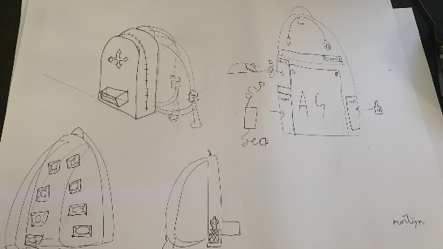
Klas | MTD1A4
Project | Tas
Datum | 17-05-20
bijlagen
Telefoonnummer | 06-40 68 31 23
 |  |  |  |  |  | Tekening/screenshot
 | wat | Wanneer | Geschatte uren
Benodigd gereedschap: | Schaar | 18-05-20 | ½ |  |  | Handtekening docent
Benodigd gereedschap: | Naaimachine | 18-05-20 | 3
Benodigd gereedschap: | Naald / draad | 18-05-20 | 1
Benodigd gereedschap:
Benodigd Materiaal: | Stof  nylon | 18-05-20
Benodigd Materiaal: | Stof wol | 18-05-20
Benodigd Materiaal: | rits | 18-05-20
Benodigd Materiaal:
 |  | totaal uren | 4 ½
Tekeningen bijlagen |  |  |  |  |  | Handtekening werkplaats
Tekeningen bijlagen
Tekeningen bijlagen
Tekeningen bijlagen

